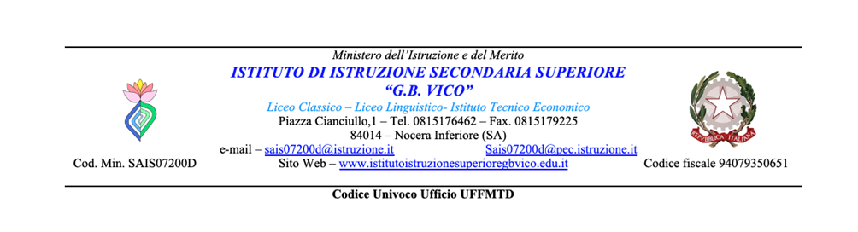

Allegato 1 Circ. n . 296 del 15/05/2024

Modulo di
AUTORIZZAZIONE PARTECIPAZIONE
SEMINARIO “FISICA…MENTE INSIEME”

a cura DELL’UNIVERSITÀ
DEGLI STUDI DI SALERNO

Al Dirigente Scolastico
I.I.S. “G. B. VICO” Nocera Inferiore (SA)

I sottoscritti …………………………….….. …………………………………….,

e

……………………………………………… ……………………………………..

Genitori dell’alunno/a …………………….. ……………………….. della classe , presa visione del Calendario di cui alla circolare interna n. 296 del 15/05/2024 del Seminario “Fisica…mente insieme”, a cura dell’Università degli Studi di Salerno

AUTORIZZANO

il/la proprio/a figlio/a a partecipare al Seminario “Fisica…mente insieme” a cura dell’Università degli Studi di Salerno che si terrà venerdì 06 giugno 2024, dalle ore 9:00 alle ore 11:30, presso il Dipartimento di Fisica dell’Università degli Studi di Salerno aula P1. Sarà garantita assistenza e vigilanza dal Docente Referente Piano Lauree Scientifiche, prof.ssa Gemma Pacileo, che provvederà a seguire tutte le operazioni previste in ottemperanza al Regolamento del PLS. A conclusione del Seminario autorizzano il/la proprio/a figlio/a, a rientrare autonomamente presso il proprio domicilio.

I GENITORI/ESERCENTI POTESTA’ GENITORIALE/TUTORI

_____________________________________

_____________________________________

ALTRIMENTI INDICARE SE SI TRATTA DI CASO A O CASO B

🗆 A. Nel caso di genitori separati/divorziati con affidamento ad entrambi i genitori, poiché è prevista la firma di entrambi (cfr. Articolo 155 del codice civile, modificato dalla legge 8 febbraio 2006, n. 54), ciascun genitore dovrà inviare il presente modulo di autorizzazione.

🗆 B. Nel caso in cui il modello di autorizzazione sia sottoscritto da uno solo dei genitori occorre sottoscrivere anche la seguente dichiarazione:

Ai sensi e per gli effetti del D.P.R. 445/2000 e ss.mm.ii., consapevole delle sanzioni penali richiamate dall’art. 76 del citato D.P.R. in caso di dichiarazioni mendaci, dichiaro sotto la mia personale responsabilità di esprimere anche la volontà dell’altro genitore che esercita la potestà genitoriale dell’alunno/a il quale conosce e condivide le scelte esplicitate.

Nocera Inferiore, …………..
Il genitore/esercente potestà genitoriale/tutore

